Сестринский процесс при энтеробиозе.

Профилактика энтеробиоза:
- Соблюдать правила личной гигиены, мыть руки перед едой и после посещения туалета.
- Обследовать всех детей, вновь поступающих в детские учреждения или после летних отпусков.
- Ежедневно проводить влажную уборку помещений.
- Прививать гигиеническую культуру детям с раннего возраста.
- Постоянно проводить санитарно-просветительную работу среди родителей и детей.

Возможные проблемы пациента при энтеробиозе:

- Нарушение питания из-за диспепсических явлений.
- Дискомфорт, связанный с зудом в области прианальных складок.
- Нарушение сна.
- Боли в животе.
- Нарушение физиологических отправлений.
- Дискомфорт, связанный с аллергическими реакциями (кожная сыпь, зуд, отечность тканей и т.д.).
- Недостаточные гигиенические навыки.
- Риск развития осложнений.

Возможные проблемы родителей:
- Дефицит знаний о заболевании, прогнозе и профилактических мероприятиях.
- Неадекватная оценка состояния ребенка.
- Недоверие к проводимому лечению.
- Риск заражения всех членов семьи.

Сестринский процесс:
- Своевременно информировать родителей и ребенка о возможных причинах возникновения заболевания, клинических проявлениях, помочь осознать необходимость соблюдения санитарно-гигиенических мероприятий для предупреждения заболевания и самозаражения (при энтеробиозе).
- Вовлекать ребенка и родителей в планирование и реализацию ухода. Убедить пациента и членов его семьи систематически проводить санитарно-гигиенические мероприятия:
- Научить детей регулярно и правильно мыть руки с мылом
- Чаще проводить смену нательного и постельного белья, при этом стараться его не трясти, а аккуратно складывать и хранить до стирки в специальном закрытом контейнере (при энтеробиозе)
- Тщательно мыть овощи и фрукты перед едой, пить только кипяченую воду
- Следить за чистотой нательного и постельного белья, предметов домашнего обихода, игрушек
- При проведении дегельминтизации рекомендовать ребенку легко усвояемую полужидкую пищу с ограничением жиров, но при этом увеличить количество животного и растительного белка. Увеличить объем вводимой жидкости в виде слабощелочной дегазированной минеральной воды, отвара шиповника. Увеличить в пищевом рационе содержание витаминов и минеральных солей за счет соков, свежих фруктов и овощей. Всю пищу подавать в теплом виде.
- Обеспечить ребенка полноценным питанием, при нарушении аппетита предлагать любимые блюда, уделять внимание эстетической сервировке стола.
- Контролировать прием антигельминтных препаратов, оценивать эффективность проводимой терапии, своевременно сообщать врачу о побочных эффектах.

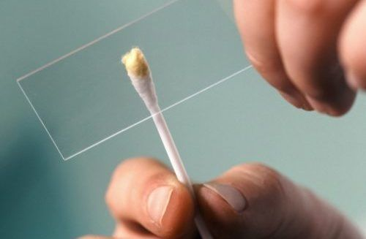

Государственное бюджетное образовательное учреждение высшего профессионального образования «Красноярский государственный медицинский университет имени профессора В.Ф. Войно-Ясенецкого»
Министерства здравоохранения Российской Федерации
Фармацевтический колледж

Сестринский процесс

при энтеробиозе
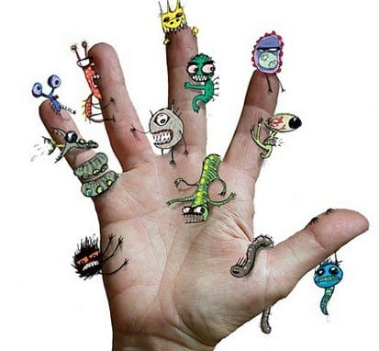
Красноярск - 2019

